# **北京信息科技大学课程报告（2020）**

报告题目：开源项目建设发布

课程名称：开源软件开发

任课教师：李宁

项目导师：李宁

小组组长：夏永

**团队成员**

夏永 软工1601 2016011249

姚琨 计科1905 2019011138

赵峒 计软2001 2020010001

## **项目报告**

项目名称

Cygwin是Windows下的Linux仿真环境

项目描述

这个项目的目标是在类Linux环境中，把一个文本文件的内容镜像反转过来显示。例如：good morning, nice to meet you!，显示成：¡noʎ ʇǝǝɯ oʇ ǝɔıu 'ƃuıuɹoɯ pooƃ。这种镜像的文字在提词器开发、新型密码加密、社交聊天中很有用。

1）这个项目需要在Cygwin的环境中完成。关于Cygwin的介绍见： https://baike.baidu.com/item/Cygwin/151477?fr=aladdin。请你们从网上下载安装Cygwin。

2）在Cygwin的环境下，写一个C语言程序，并用gcc命令编译成可执行文件（命令）。该命令能够把输入的字符倒过来显示，例如：reverse_echo hello world 输出为：dlrow olleh。

3）用 Shell写一个命令，将一个文本文件中的字符按相反顺序输出到另一个文件中。例如：reverse_echo_file myfile，如果myfile里的文字是：hello world，输出为：dlrow olleh。

4）可选的终极目标——想尽各种办法，仿照上述步骤，将上述文字显示为：plɹoʍ ollǝɥ。

许可证

我们选择了GPL 许可证 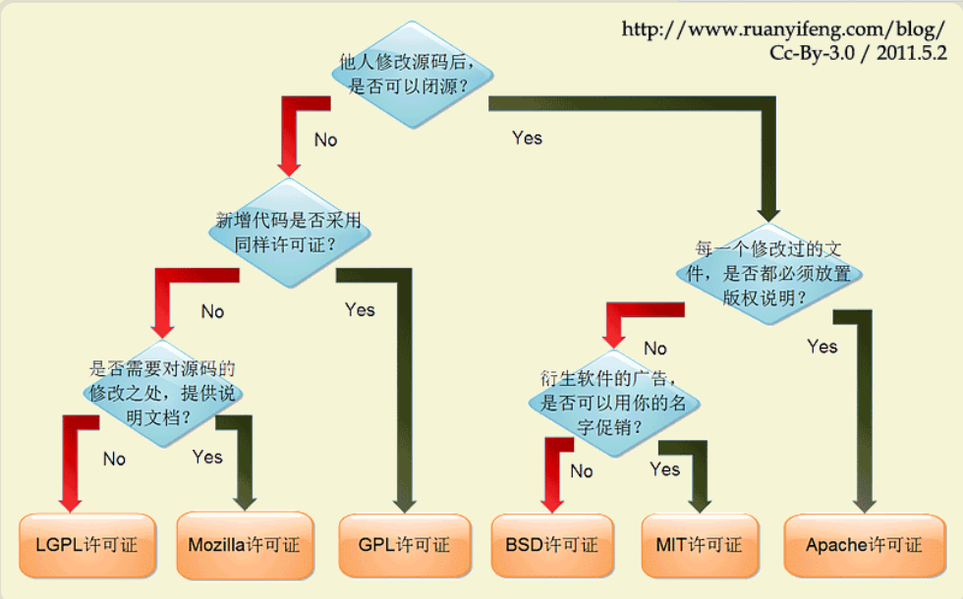

图1 六大许可证的区别

在选择相应许可证前，我们应该先明确各个许可证的区别，通过图1我们可以清晰的看到6大许可证的区别。其中GPL许可证，大多数软件许可证决意剥夺你的共享和修改软件的自由。对比之下，GNU通用公共许可证试图保证你的共享和修改自由软件的自由。保证自由软件对所有用户是自由的。GPL适用于大多数[自由软件基金会](https://baike.so.com/doc/7551371-7825464.html" \t "https://baike.so.com/doc/_blank)的软件，以及由使用这些软件而承担义务的作者所开发的软件。同时为了保护你的权利，我们需要作出规定:禁止任何人不承认你的权利，或者要求你放弃这些权利。如果你修改了自由软件或者发布了软件的副本，这些规定就转化为你的责任。所以，我们选择GPL许可证作为我们的许可证。

人员和分工

夏永： 构思设计、编写

姚琨： 调试、撰写文档、发布

赵峒： 编写、撰写文档

开发流程（构思，编写，调试，发布等过程）

1. 构思：

从该项目内容上，我们将项目分为三部分：运用C语言完成字符串倒序输出、运用 Shell完成字符串倒序输出、运用C语言完成字符串镜像翻转，所以撰写了三个相对独立的程序。

1. 运用C语言完成字符串倒序输出:

获取字符串，用字符指针从尾到头依次输出

1. 运用 shell完成字符串倒序输出:

获取字符串，用字符指针从尾到头依次输出

1. 运用C语言完成字符串镜像翻转:

获取字符串，翻转字符构成新字符串，从尾到头依次输出

2.编写：

（1）语言选择：C语言和shell

（2）核心功能：完成字符串指定翻转

3.调试：

1. 运用C语言完成字符串倒序输出:

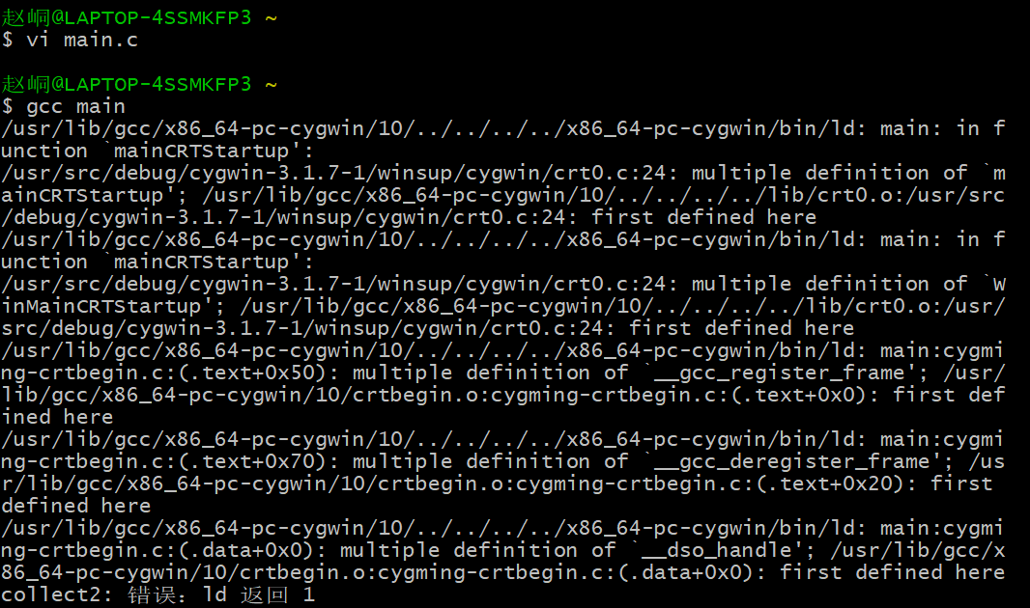

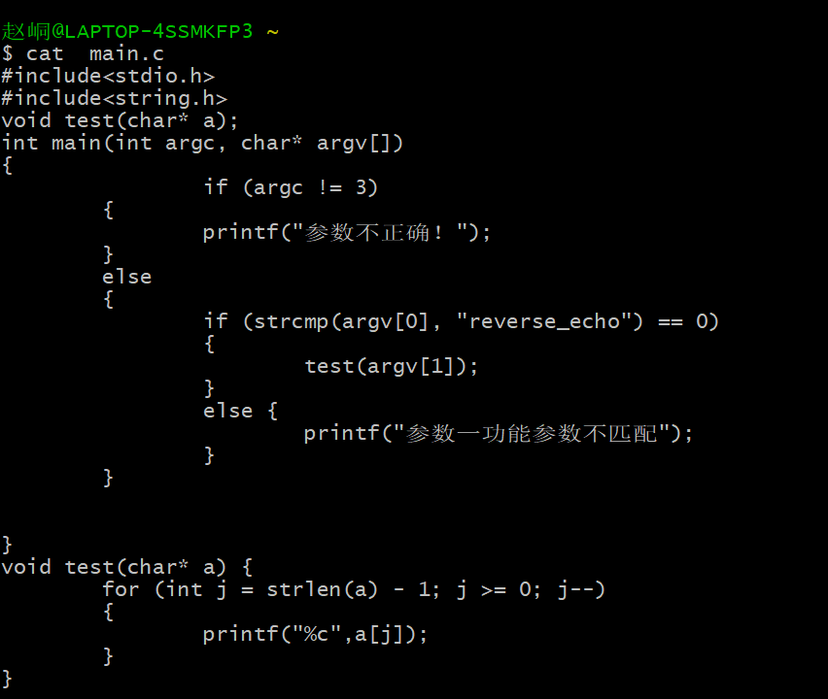

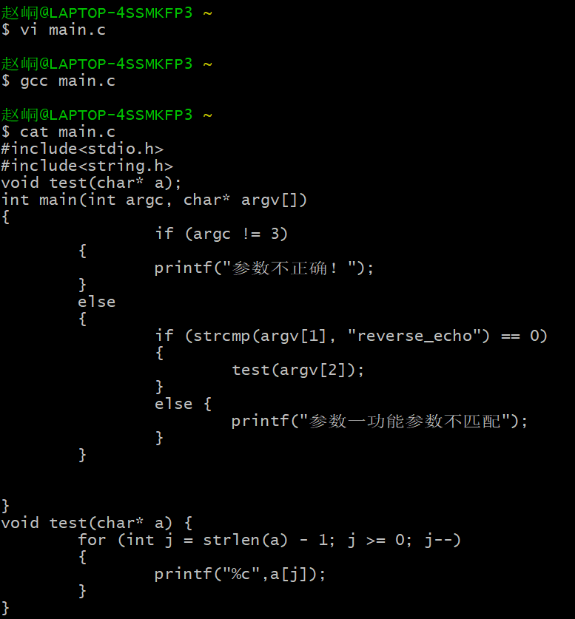

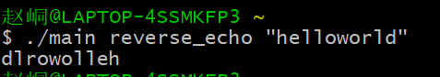

1. 运用 shell完成字符串倒序输出:

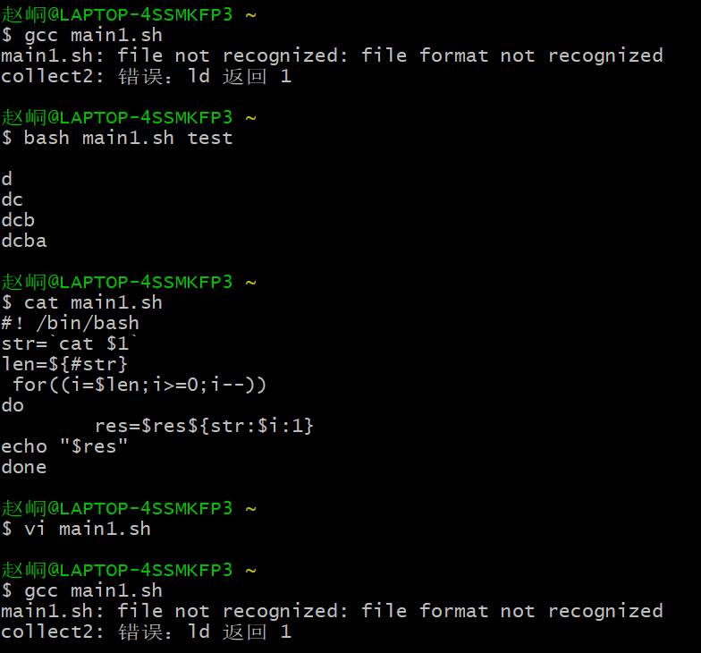

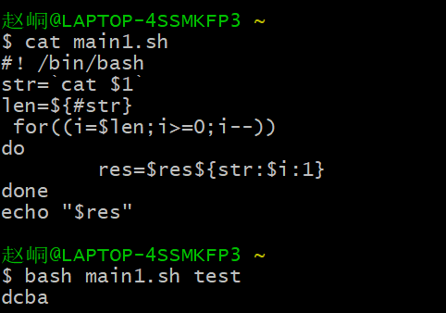

1. 运用C语言完成字符串镜像翻转:

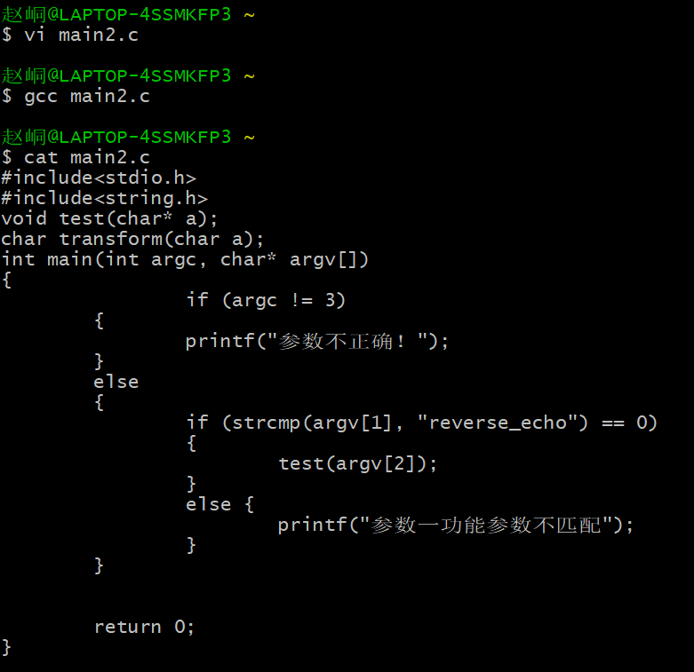

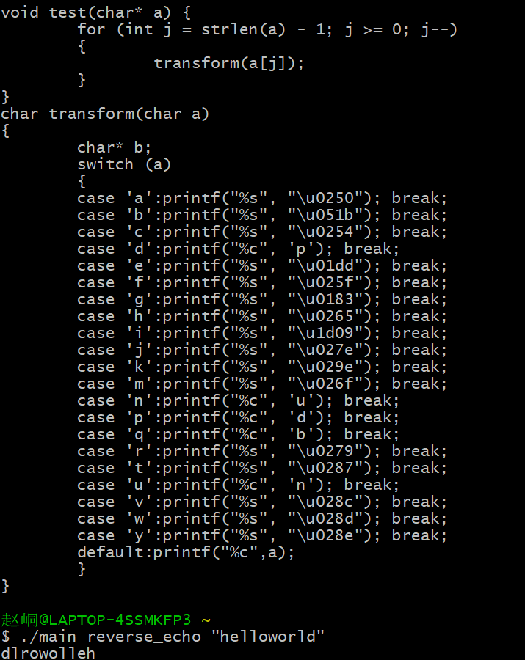

项目信息（给出各项所用的平台、软件及地址）

代码库：GitHub

网站：<https://github.com/yk277909855/Reversal>

Wiki：Reversal在类Linux环境中，把一个文本文件的内容镜像反转过来显示。例如：good morning, nice to meet you!，显示成：¡noʎ ʇǝǝɯ oʇ ǝɔıu 'ƃuıuɹoɯ pooƃ。这种镜像的文字在提词器开发、新型密码加密、社交聊天中很有用。

邮件列表 ： 1240642395@qq.com

缺陷追踪系统： 无

项目计划（用户、版本、推广）

版本：1.0

用户：广大聊天软件的使用者，有想展现和他人不一样的文字输出，镜像翻转的文字会让你与众不同。

推广：线上推广

网络宣传

## **项目文档**

**INSTALL**

1. 配置：安装Cygwin时，镜像站点选用http://mirrors.163.com/cygwin/；包选择安装gdb，gcc，gui 和binutils，版本选择最最新；打开Cygwin终端,右击打开 Options...选项，Text可以设置字体的一些属性,如大小、编码,Locale 选择C, Character set 选择 UTF-8,可以避免中文显示乱码
2. 编译：在Cygwin中运用gcc命令编译

**FAQ**

Q：怎样运行该程序？

A：打开Cygwin；运用命令行语句vi建立新的源文件；运用命令行语句gcc编译该源文件，并建立.exe文件；运用命令行语句./main reverse_echo "abcd"和bash main.sh test分别运行.c和.sh文件。

**NEWS**

**本项目最近的一些新闻和进展状况。**

**TAGS**

**CREDITS**

**本项目所有贡献者的列表。**

**HISTORY**

**本项目的历史发展演变记录。**

**COPYING**

**指出本项目采用的许可证条款(通常采用GNU GPL)。**

**LICENS**

**本项目的许可证条款文件。**

**MANIFEST**

**本项目的所有文件列表。**

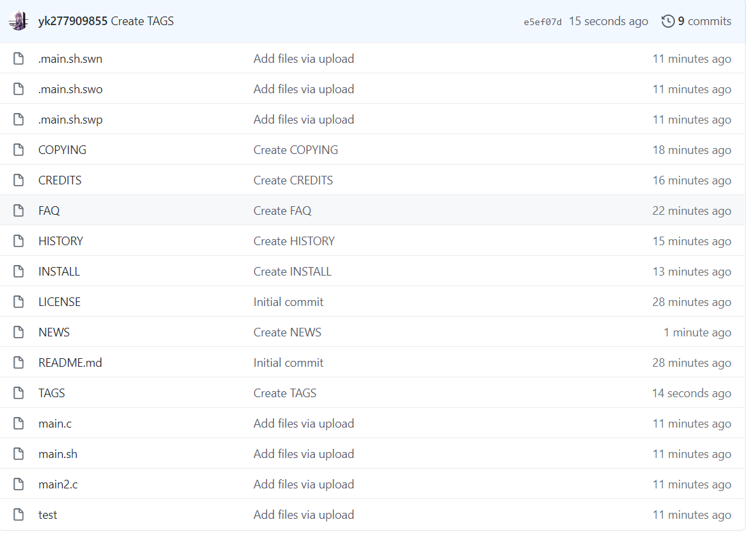

## **项目发布**

注册Github账号。

建立Github代码仓库。

将项目代码发布到Github。

发布项目文档到Github。

GitHub项目地址

## <https://github.com/yk277909855/Reversal>

## **参考文献**

实现Unicode编码与字符的互相转换

http://tools.jb51.net/transcoding/chinese2unicode

实现字符的镜像翻转字符

http://www.megaemoji.com/cn/generators/aboqe-flip/